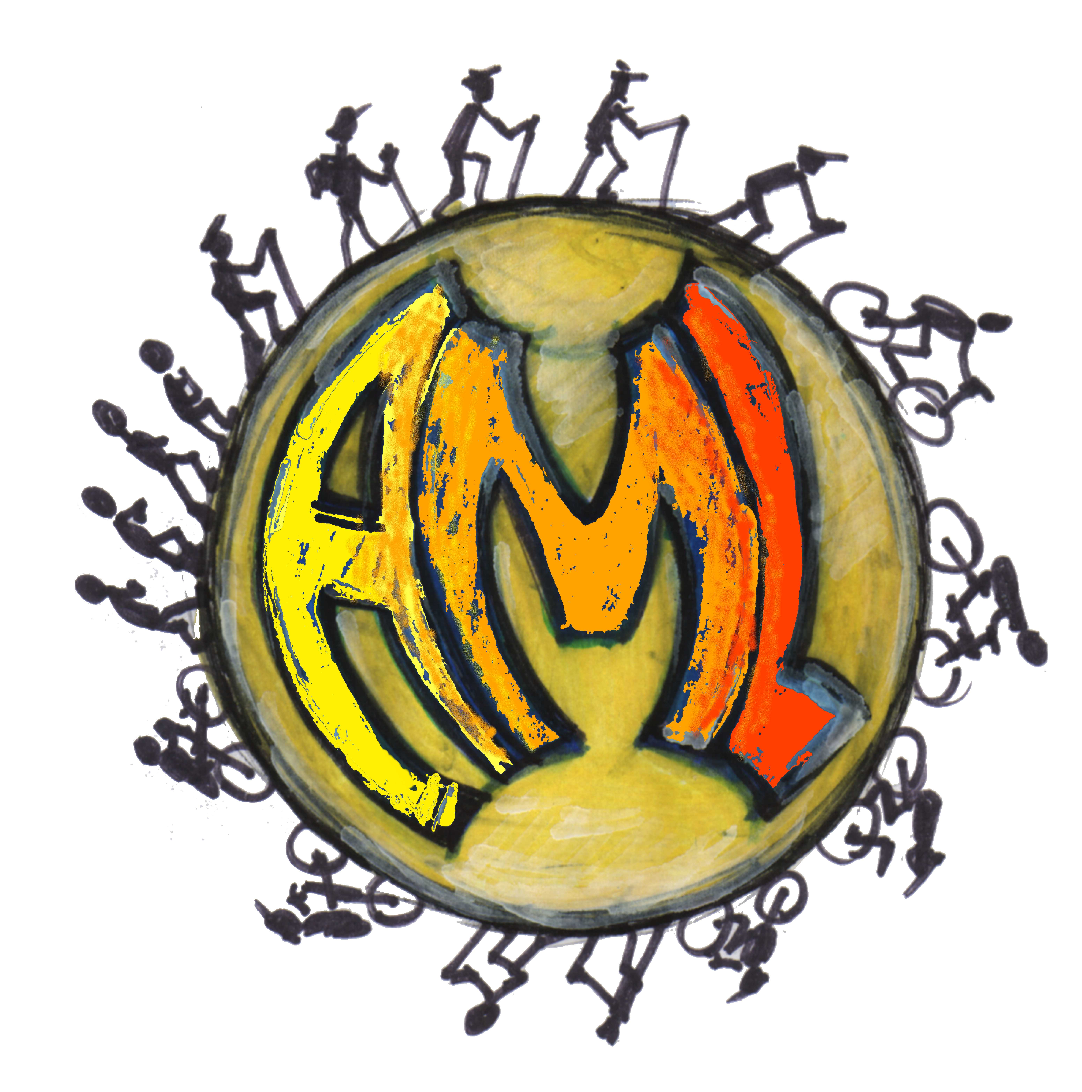
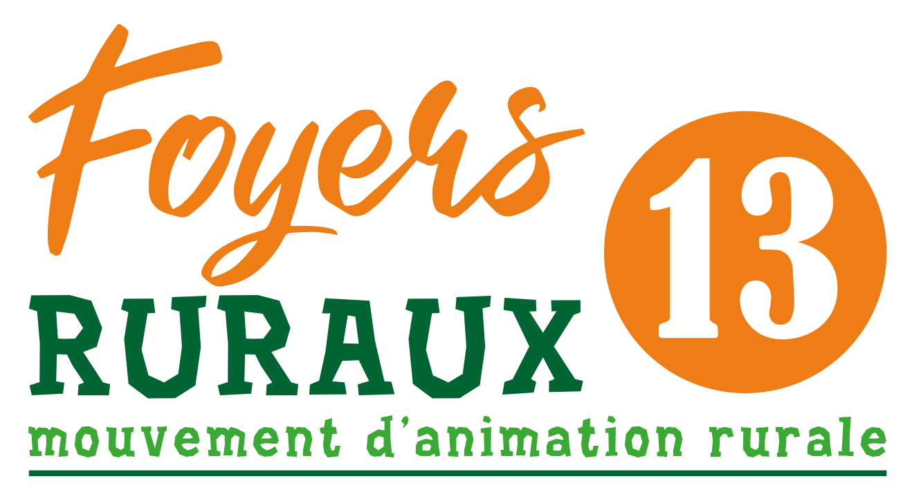
AML Nordic’en Fête

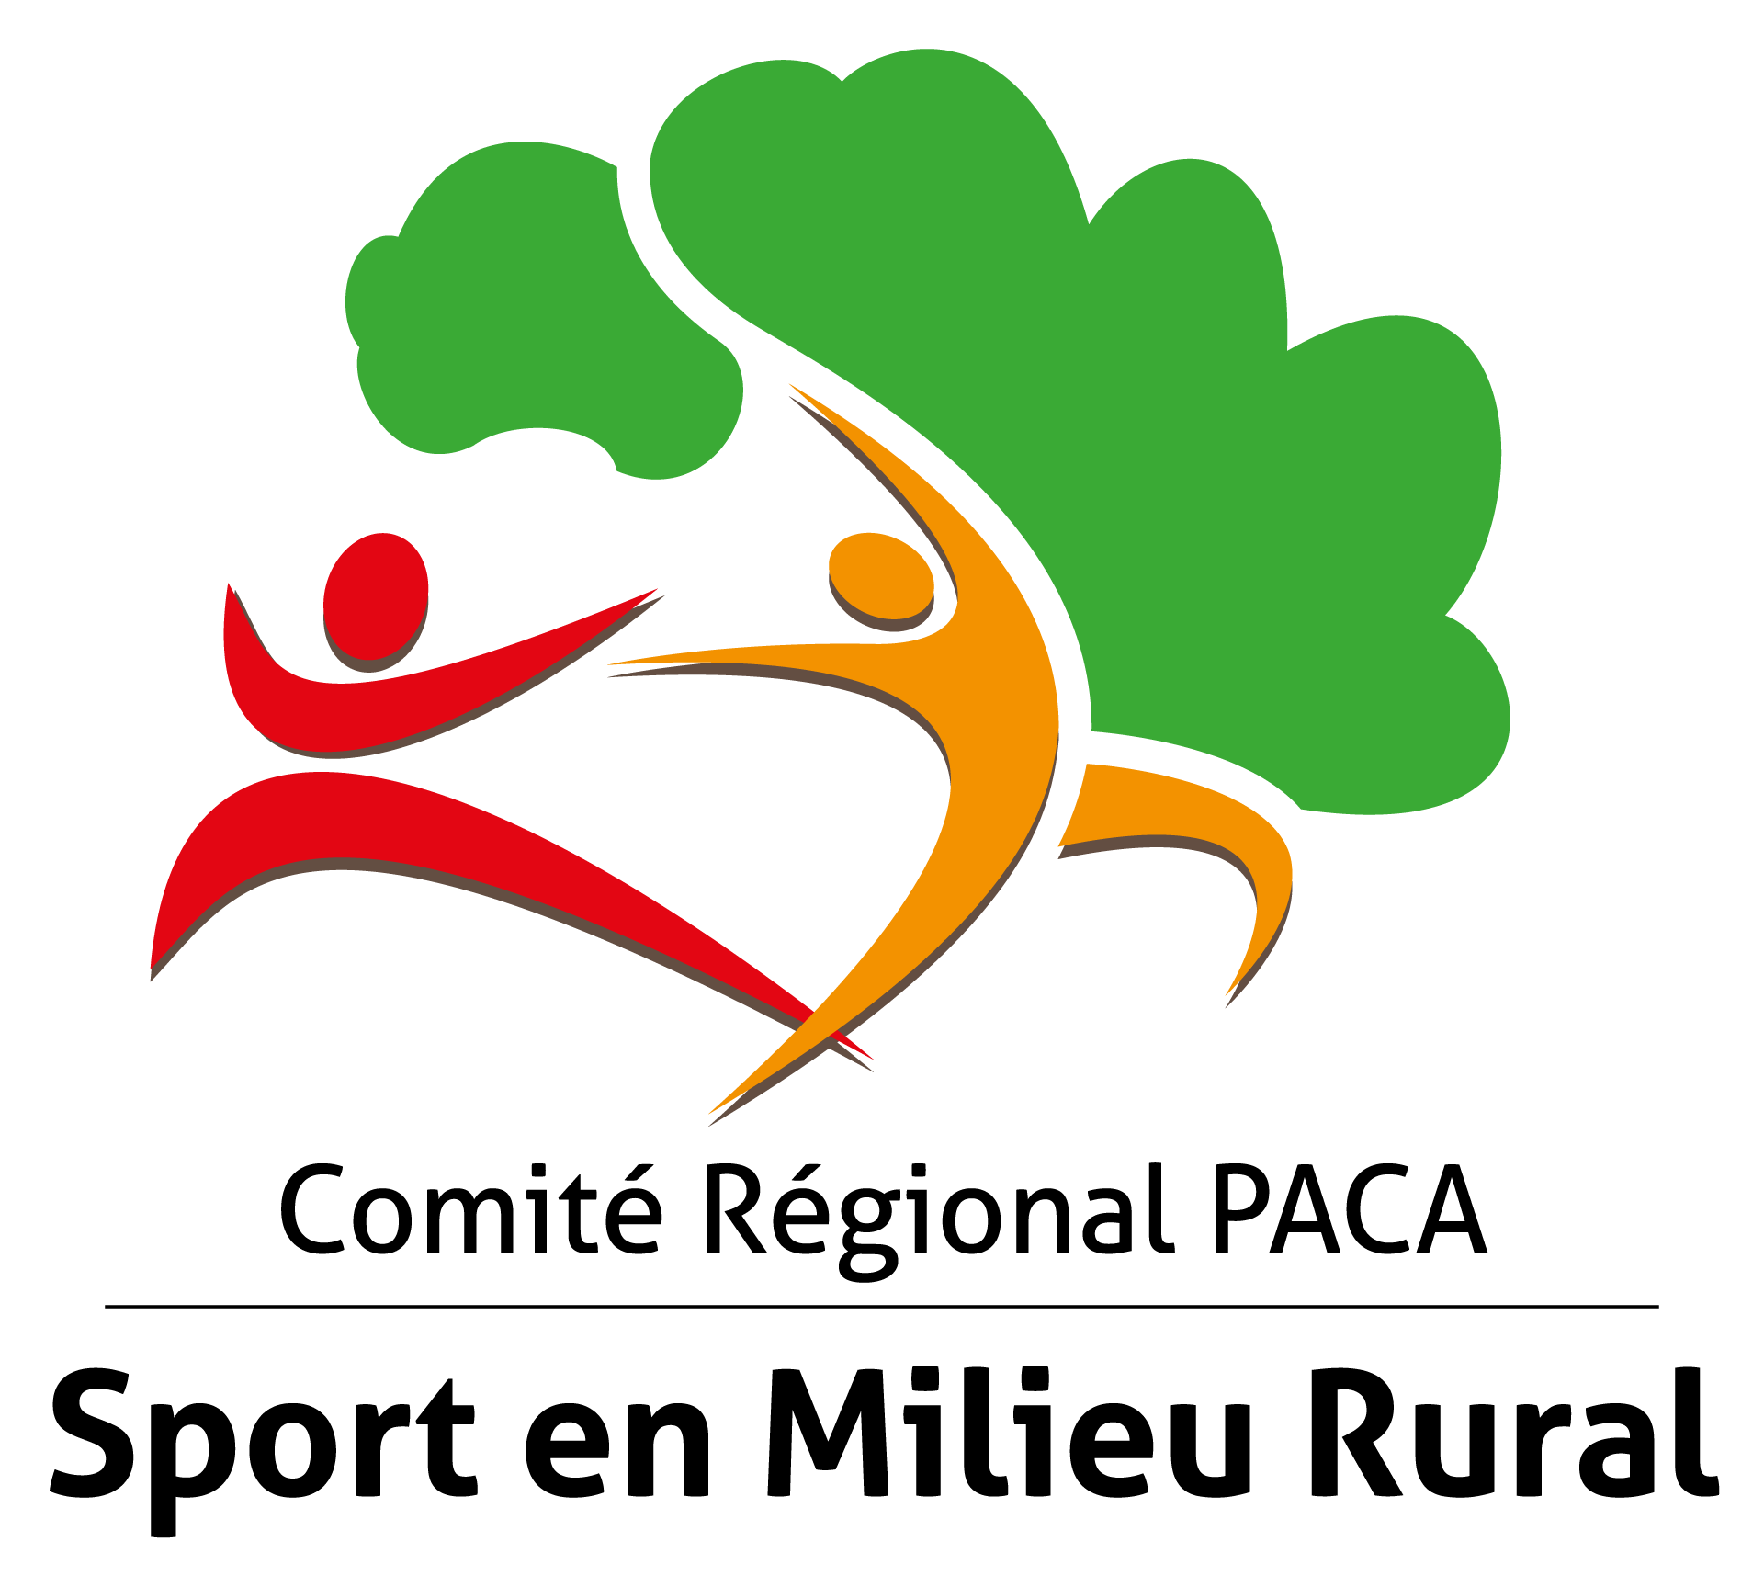
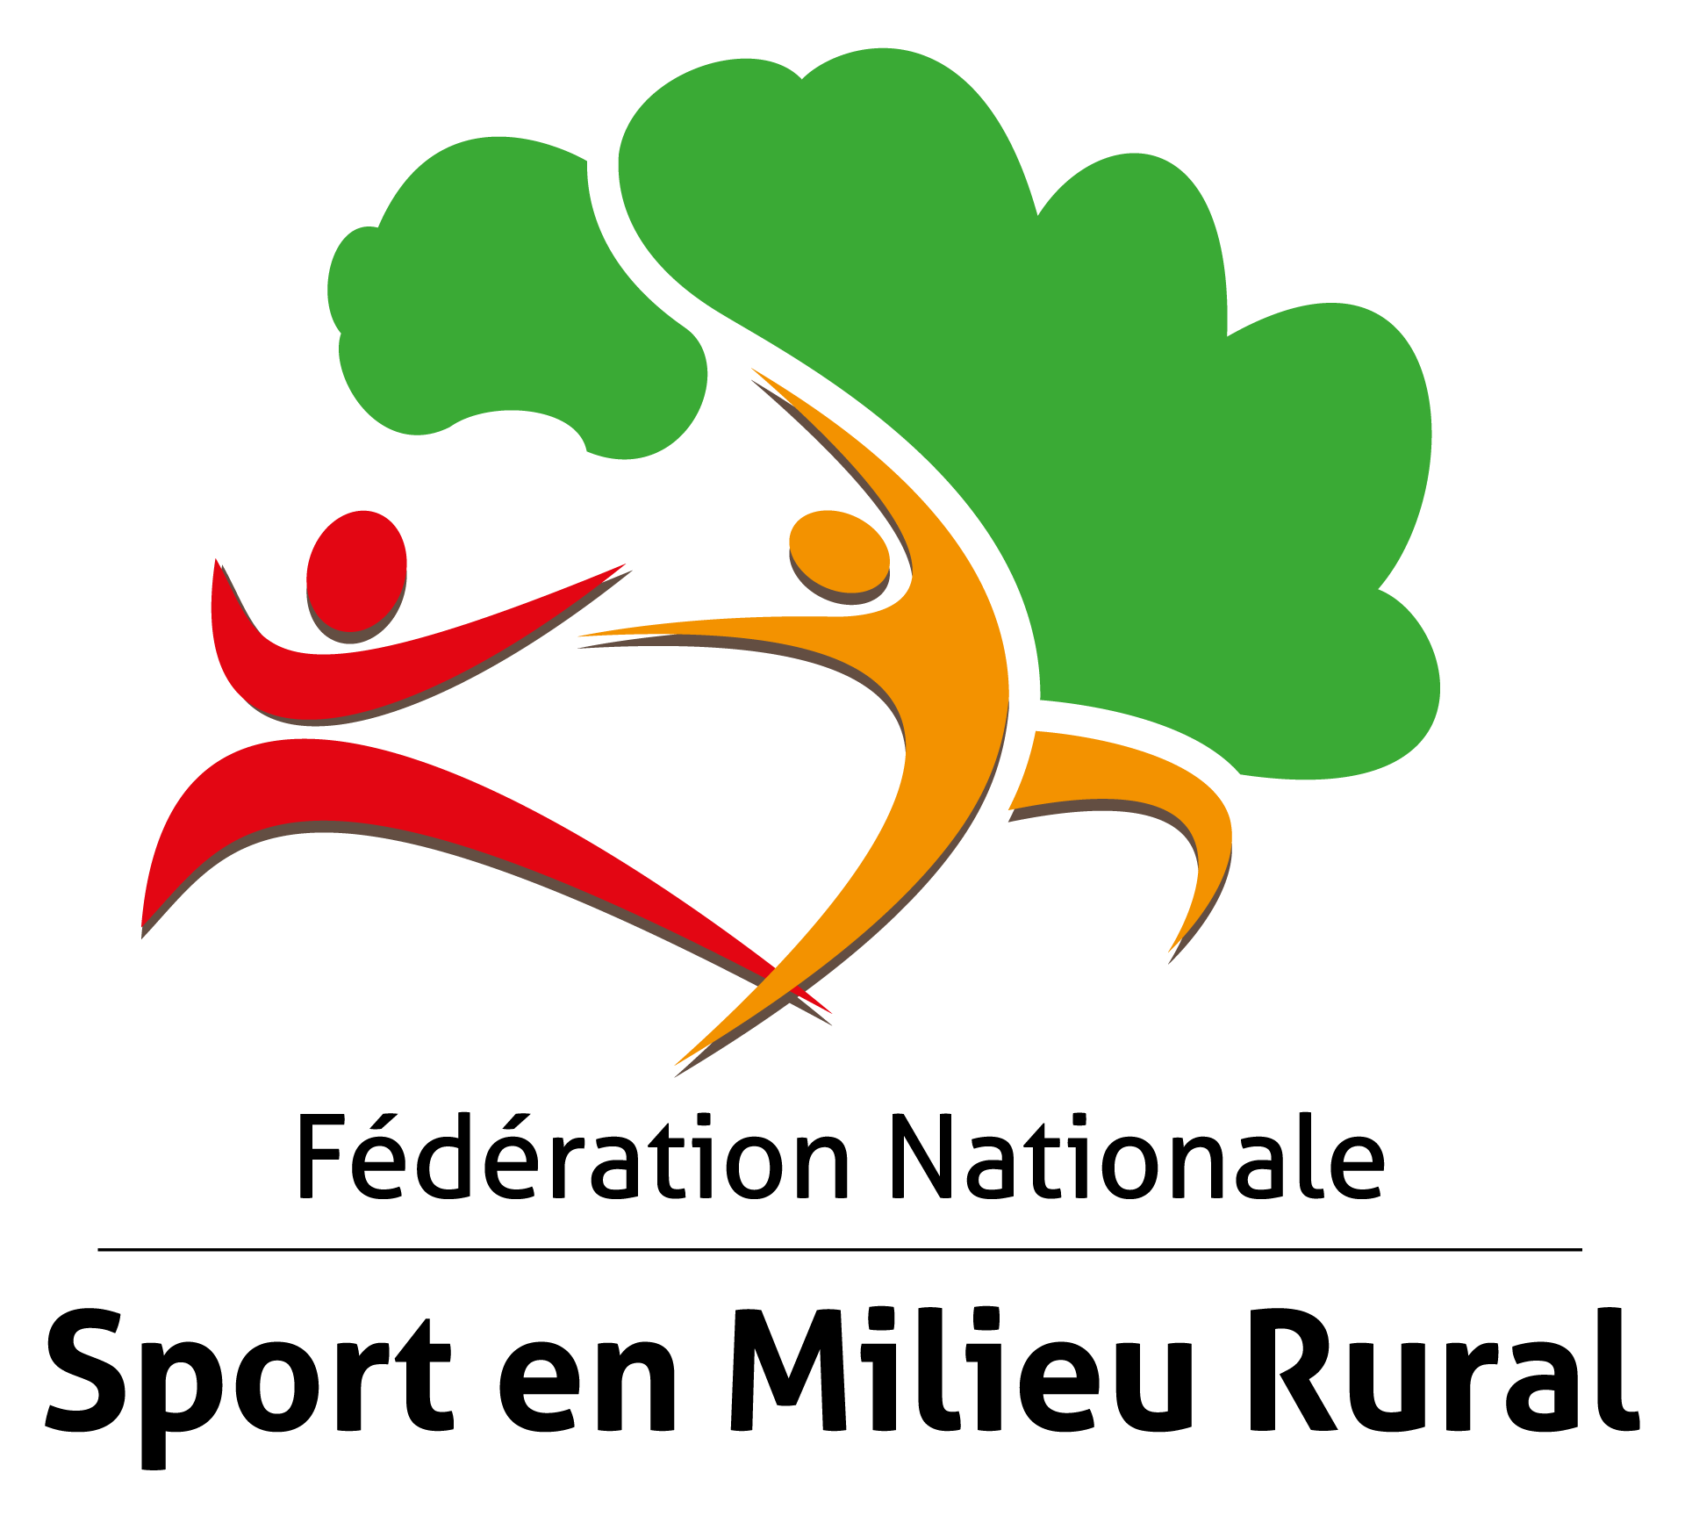
Samedi 26 avril 2025

Grand parc de Figuerolles Paul Lombard à Martigues

LISTE DES PARTICIPANTS

Association/club : Ville :

Responsable : Nom/prénom : Email :

N° | Nom | Prénom | Parcours |  |  | Tarif
N° | Nom | Prénom | 6.5Km | 8.5Km | 10.5Km | 10€
1
2
3
4
5
6
7
8
9
10
11
12
13
14
15
16
17
18
19
 | Total

Renseignements : sur le site : http://marche-nordique-martigues-aml.e-monsite.com/

Tel : 07 69 39 32 95

Inscriptions à envoyer par email à : aml.martigues@free.fr

Le paiement se fera par chèque sur place le jour de la manifestation :
